ОБЪЕКТ, ОБЛАДАЮЩИЙ ПРИЗНАКАМИ
ОБЪЕКТА КУЛЬТУРНОГО НАСЛЕДИЯ
«Здание бывшего музея, 1940 г.»
(г. Чебоксары, ул. Промышленная, д. 7Д)
Одноэтажное кирпичное здание было построено в 1940 г. для размещения детского сада.
Боковые части главного фасада и объем центрального входа выступают в виде ризалитов. Здание венчает ступенчатый карниз. Оконные проемы главного фасада обрамлены попарно прямоугольными наличниками, оконные проемы дворового фасада подчеркнуты полочками.
Предположительно современный архитектурный облик здания сложился в 1980-1990-е годы, когда были пристроены два цилиндрических объема со стороны северного и южного фасадов, а также была реконструирована входная группа.
В 1993 г. в здании был открыт музей АО «ЧПО им. В.И. Чапаева». Энтузиастами создания музея были ветераны завода. В комплектовании коллекции музея приняли активное участие жители Чапаевского поселка. В сентябре 2016 г. музей переехал в отремонтированное здание рядом с заводской проходной. С тех пор здание на ул. Промышленной, д. 7Д не эксплуатируется. В настоящее время находится в аварийном состоянии (по информации АО «ЧПО им. В.И. Чапаева»).

Фотографический материал
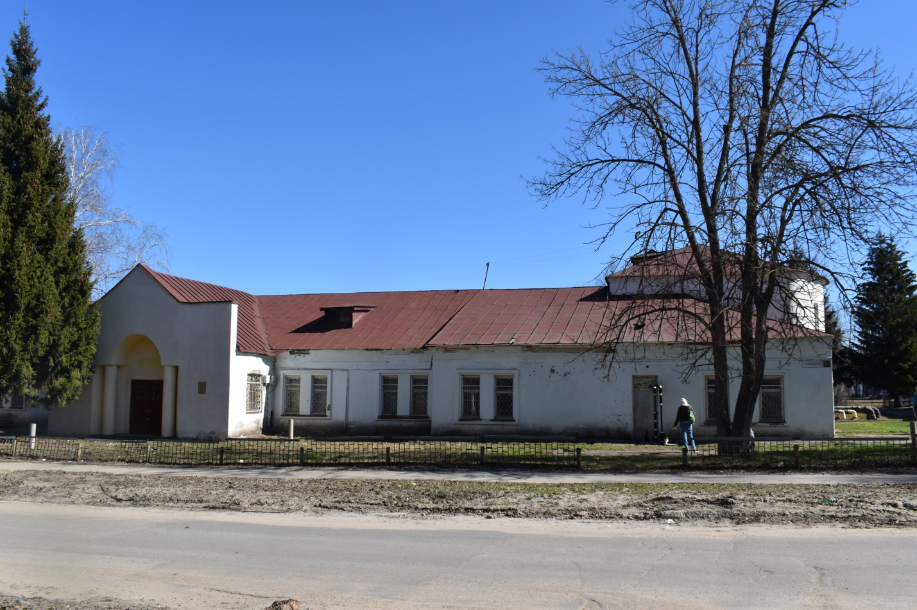
Общий вид
